Дата 25.06.2020
Група: Е-91
Професія: Електромонтажник з освітлення та освітлювальних мереж
Майстер в/н Карафєтов В.І.
Контакти: Viber та Telegram тел: 0679529308

Урок №38

Тема програми Т-2: «Самостійне виконання робіт електромонтажника з освітлення та освітлювальних мереж 3 (2-3) розряду»
Тема уроку: «Кваліфікаційна пробна робота»
Мета уроку:
Навчальна: закріплення вмінь і навичок учнів при виконанні робіт 3(2-3) -го розряду з професії електромонтажник з освітлення та освітлювальних мереж
Розвиваюча: розвивати аналітичне мислення і здатність приймати швидкі виробничі рішення при виконанні робіт 3(2-3) -го розряду з професії електромонтажник з освітлення та освітлювальних мереж
Виховна: виховувати почуття відповідальності за виконання навчальних завдань, бережливе ставлення до інструменту та матеріалу, виробничу санітарію та гігієну
Структура уроку:
  - Інструктаж з ОП та БЖД
Одягти спецодяг. Підготувати інструмент, пристосування, відповідні засоби індивідуального захисту. Підготувати засоби підмащування, які будуть використовуватись під час роботи, виготовлені згідно з планом виконання робіт (ПВР). Перевірити справність інструмента, пристосувань і відповідність їх правилам охорони праці. Впевнитись в достатньому освітленні робочої зони. При необхідності користуватись переносними електролампами з захисними сітками напругою 42 В - в приміщеннях без підвищеної небезпеки та 12 В - в особливо небезпечних. Прибрати з робочої зони непотрібні предмети. Поли на робочому місці повинні бути сухими та чистими.
Забороняється виконувати електромонтажні роботи в неосвітлених або затемнених місцях.
Подачу напруги для випробування реле, автоматів, вимикачів та інших приладів і апаратів необхідно виконувати за вказівкою керівника робіт після перевірки правильності виконання робіт. Під час монтажу тросових проводок їх остаточний натяг слід виконувати із застосуванням спеціальних натяжних пристроїв та тільки після встановлення проміжних підвісок. Вмикати в мережу електроінструмент, прилади освітлення та інші струмоприймачі дозволяється тільки за допомогою спеціальних пускових (вмикаючих) апаратів та приладів (магнітні пускачі, рубильники та інше).
Після закінчення робіт електромонтажник повинен прибрати робоче місце. Інструмент, пристосування, засоби індивідуального захисту скласти у відведене для них місце. Зняти спецодяг, спецвзуття, помити руки, обличчя з милом, при можливості, прийняти душ. Доповісти майстру про всі недоліки, які мали місце під час роботи.

- Організація робочого місця
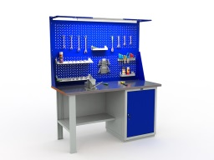
На робочому місці повинен бути зразковий порядок:
- інструменти, пристосування ( дозволяється користуватися лише справним інструментом) необхідно розміщувати на відповідних місцях, туди ж треба класти інструмент після закінчення роботи з тим ,що на робочому місці не повинно бути нічого зайвого, не потрібної для виконання даної роботи.
Правильна організація робочого місця забезпечує раціональні рухи працюючого і скорочує до мінімуму витрати робочого часу на відшукання та використання інструментів і матеріалів.
Обладнання та утримання робочого місця повинно строго відповідати всім вимогам охорони праці, техніки безпеки, виробничої санітарії і гігієни та виключати можливість виникнення пожежі.
- Виконання пробної кваліфікаційної роботи (завдання вказані в таблиці під кожним прізвищем). Вам необхідно розробити інструкційно-технологічну карту за запропонованими завданнями. Приклад інструкційно-технологічної карти додається.

№  з/п | Прізвище, ініціали учня | Завдання
1 | 2 | 3
1 | Афанасенко Кирило | Установлювання скоб, крюків, конструкцій.
2 | Ахалов Станіслав | Установлювання дюбелів.
3 | Ачкасов Микола | Монтаж мереж заземлення та занулюючого устаткування.
4 | Бешліу Андрій | Розкочування проводів з установлюванням барабанів.
5 | Васильєв Богдан | Пробивання гнізд, отворів та борозен за готовим розмічанням вручну.
6 | Гармаш Максим | Установлювання та закладання деталей кріплення для освітлювальних проводок
7 | Геращенко Дмитро | Демонтаж проводок у ізоляційних трубах, перекидань та відводів
8 | Гончаров Валерій | Прокладання тимчасових освітлювальних проводок
9 | Мерещук Дмитро | Демонтаж простих апаратів та приладів реостатів
10 | Дончик Михайло | Пробивання гнізд та отворів механізованим інструментом.
11 | Кіяшко Михайло | Установлювання скоб, крюків, конструкцій.
12 | Луценко Денис | Установлювання дюбелів.
13 | Малихін Ярослав | Монтаж мереж заземлення та занулюючого устаткування.
14 | Набієв Клим | Розкочування проводів з установлюванням барабанів.
15 | Платановський Микита | Пробивання гнізд, отворів та борозен за готовим розмічанням вручну.
16 | Ободець Михайло | Установлювання та закладання деталей кріплення для освітлювальних проводок
17 | Пулях Станіслав | Демонтаж проводок у ізоляційних трубах, перекидань та відводів
18 | Дядюх Михайло | Прокладання тимчасових освітлювальних проводок
19 | Чивик Артур | Демонтаж простих апаратів та приладів реостатів
20 | Рєзнік Руслан | Пробивання гнізд та отворів механізованим інструментом.
21 | Шерматов Рустам | Прокладання тимчасових освітлювальних проводок
22 | Яровенко Данило | Демонтаж простих апаратів та приладів реостатів
23 | Самойлов Олексій | Монтаж мереж заземлення та занулюючого устаткування.
24 | Збукар Олександр | Розкочування проводів з установлюванням барабанів.

(Прізвище ім’я по батькові пише кожний учень своє та група)
Інструкційно-технологічна карта
Заголовна частина
Професія: | 7137 Електромонтажник з освітлення та освітлювальних мереж
Тема програми Т-2 Самостійне виконання робіт електромонтажника з освітлення та освітлювальних мереж 3 (2-3) розряду
Кваліфікація | 3 (2-3) розряд
Учнівська норма часу на виконання: | 6 годин
Тема уроку: | Монтаж світильників (ТЕМА В КОЖНОГО СВОЯ)

ОСНОВНА ЧАСТИНА
Зміст завдання та послідовність його виконання |  | Обладнання, інструменти, пристосування | Технічні умови і вказівки щодо виконання переходів, операцій | Ескізи, рисунки, схеми
Операції та порядок їх виконання | Інструкційні вказівки і пояснення
- Організація робочого місця. | 1. Принести все необхідне для роботи, приготувати інструмент, матеріали.  2. Підготовка вимикачів, перемикачів та штепсельних розеток | Пасатижі, ніж для зняття ізоляції, набір викруток, перфоратор, кусачки, лазер | Інструмент розкласти по праву руку | 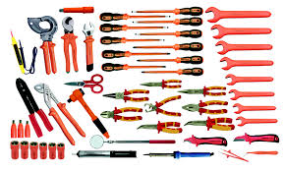
2.Підготовчий етап: Монтаж світильників | Читання схеми розташування на стелі світильників | Схема | 1.Прочитати схему розташування світильників
3.Монтаж світильників |  | пасатижі; викрутка;  дриль;  монтажний ніж; дриль; | Основний практичний етап  Просвердліть отвір під дюбель,  бурим перфоратором отвори діаметром 6 мм. Якщо ж у вас дерев'яні перекриття, то прикріпити підставу світильника можна безпосередньо, саморізами.  Підключаємо накладний світильник до живлячої кабелю.  Дана модель, хоча і має три лампи, розрахована на підключення до Одноклавішний вимикача, іншими словами, вона, при включенні спалахує відразу вся. З стелі при цьому має виходити два (фаза + нуль) або три (фаза + нуль + заземлення) дроти, схема електропроводки. Фіксуємо світильник на стелі.  Після завершення підключення живлячих проводів до клеми, кріпимо підставу до стелі. Для цього, можна скористатися кріпленням з комплекту поставки, або використовувати свій, в даному випадку дюбель-цвяхи.  В пророблені в стелі отвору поміщаємо дюбелі-пластикові пробки. Після чого, прикладаємо до стелі світильник, поєднуючи монтажні отвори підстави з тими, що ми виконали в стелі і вкручувати саморізи.  Встановлюємо лампи.  Наступним етапом акуратно встановлюємо лампи в патрони світильника.  Перевіряємо роботу світильника.  Коли лампи встановлені, ще раз уважно оглядаємо світильник, всі контакти, місця підключень, положення ламп і т.д., шукаємо можливі неполадки, розриви, погані контакти і т.д.  Після того як переконалися в надійності всієї конструкції і контактів, можна включити подачу електрики і перевірити роботу світильника і правильність підключення. Якщо все в порядку, все лампи загоряться. | 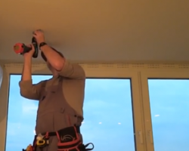  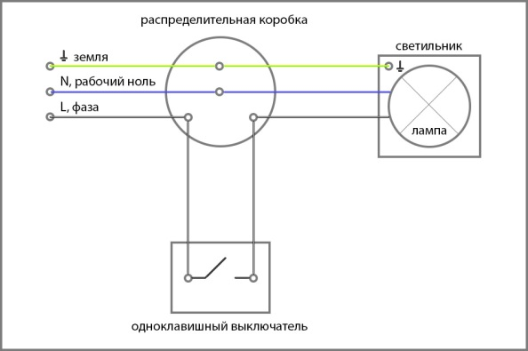  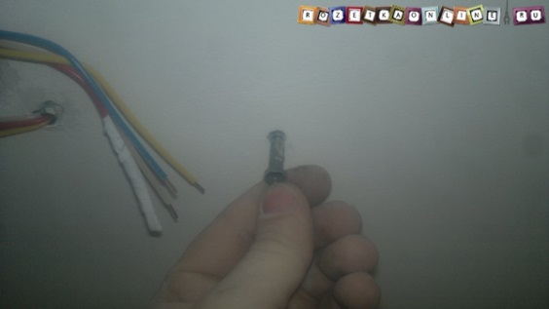  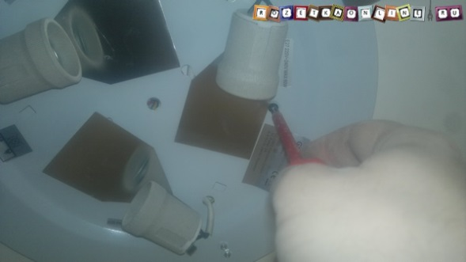  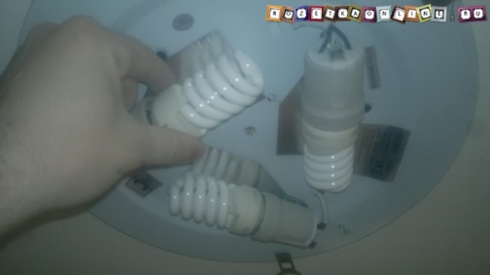  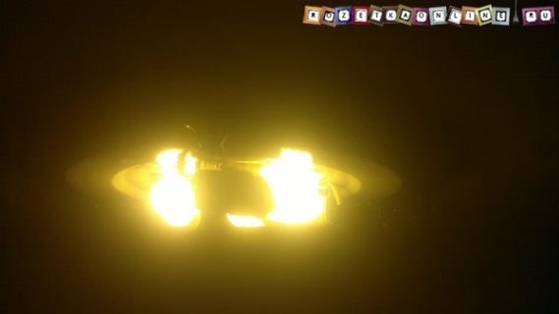

НА ВИКОНАННЯ ІНСТРУКЦІЙНО-ТЕХНОЛОГІЧНОЇ КАРТИ ВАМ НАДАЄТЬСЯ 3(ТРИ) ДНІ РОБИТЕ ЗАВДАННЯ

В ЕЛЕКТРОННОМУ ВИГЛЯДІ!!!!!!!!!!

ПІСЛЯ ВИКОНАННЯ ПРИСЛАТИ В

Viber та Telegram тел: 0679529308

Майстер в/н Карафєтов В.І.

